Генетични алгоритми

Дефиниция на генетичен алгоритъм

Вариант на стохастично търсене в лъч, при което новите състояния се генерират чрез комбиниране на двойки родителски състояния вместо чрез модифициране на текущото състояние.

Основни принципи

• Състоянията се представят като низове над дадена крайна азбука (често като низове от нули и единици).
• Оценяваща функция (fitness function): оценява пригодността (близостта до целта) на съответното състояние. Има по-големи стойности за по-добрите състояния.
• Алгоритъмът започва работа с множество (популация) от k
случайно генерирани състояния (поколение 0).
• Принципи на получаването на състоянията от следващите поколения: селекция, кръстосване, мутация.
Селекция
В генерирането на състоянията от следващото поколение участват някои от най-добрите представители на текущото поколение (съгласно оценяващата функция), избрани на случаен принцип.

Кръстосване
Избират се двойка “родителски” състояния и се определя т.
нар. точка на кръстосването им (позиция в двата низа). Състоянието – наследник се получава чрез конкатенация на началната част на първия и крайната част на втория родител. Възможно е да се получи и друг наследник, в конструирането на който участват неизползваните части на двамата родители.
Мутация
Извършване на случайни промени в случайно избрана малка част от новата популация с цел да се осигури възможност за достигане на всяка точка от пространството на състоянията и да се избегне опасността от попадане в локален екстремум.

Пример: задача за 8-те царици. Да се намери такова разположение на 8 царици върху шахматна дъска, че никоя двойка от тях да не се бият взаимно.
• Представяне на състоянията: всяко състояние се представя чрез 8-компонентен вектор, i-тият компонент на който представя вертикалната позиция pi на i-тата царица.

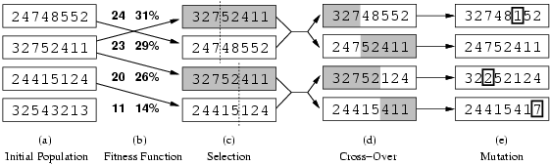

• Оценяваща функция: за всяко състояние връща като резултат броя на двойките царици, които не се бият взаимно (min = 0, max = 8 × 7/2 = 28)
• 24/(24+23+20+11) = 31%
• 23/(24+23+20+11) = 29% и т.н.

Пример за кръстосване

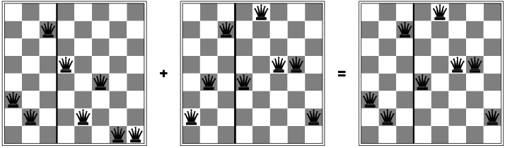

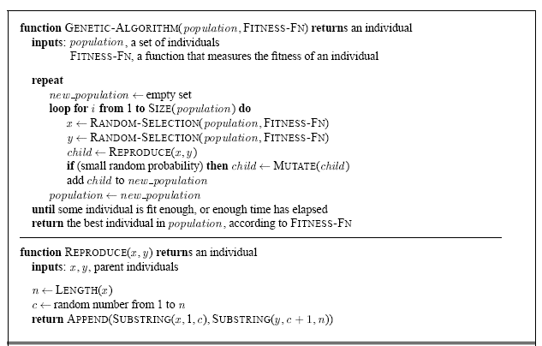

Примери за различни типове кръстосване

• Кръстосване в единична точка
Избира се една точка на кръстосване. Низът – резултат от началото си до точката на кръстосване е копие на началната
част на единия родител, останалата му част е копие на съответната част на втория родител.

Parent A |  | Parent 2 |  | Offspring
8691247536 | + | 1234567892 | = | 8691567892

• Кръстосване в две точки
Избират се две точки на кръстосване. Низът – резултат от началото си до първата точка на кръстосване е копие на съответната част от първия родител, частта на резултата от първата точка на кръстосване до втората точка на кръстосване е копие на съответната част на втория родител и останалото е копие на оставащата след втората точка на кръстосване част на първия родител.

Parent A |  | Parent 2 |  | Offspring
8691247536 | + | 1234567892 | = | 8691567536

Аритметично кръстосване
Извършва се определена операция (аритметична, логическа и т.н.) между двамата родители и в резултат се получава новото
потомство.

Parent A Parent 2 Offspring
1101011010 + 1101111101 = 1101011000

двоично кодиране, операция AND между съответните битове

Характерни приложения на генетичните алгоритми

• Решаване на оптимизационни задачи (задача за търговския пътник, задача за раницата и др.)
• Решаване на задачи за удовлетворяване на ограничения
• Избор на стратегия при игри за двама (по-общо, N) играчи
• Самообучение на невронни мрежи (уточняване на теглата на връзките между елементите в невронна мрежа с определена архитектура)
• Генетично програмиране

Пример: задача за търговския пътник. Дадени са група градове и разстоянията между тях. Търговският пътник трябва да посети всички градове, като минимизира общата дължина на пътя. Да се намери такъв маршрут на търговския пътник, който започва от даден град, завършва в същия град, включва всички останали градове точно по веднъж и образува път с възможно най-малка обща дължина.

Кодиране (представяне на състоянията)
Състоянията се представят като поредици от означенията на съответните градове в реда, в който търговският пътник ще ги посети.

Пример: състоянието, представено чрез низа “153264798”, означава маршрут на търговския пътник, съставен от следната поредица от градове (предполага се, че градовете са означени с цифрите от 1 до 9): 1-5-3-2-6-4-7-9-8-1.

Кръстосване
Може да бъде както в единична точка, така и в две точки. И в двата случая са необходими допълнителни действия, които да осигурят получаването на коректно състояние като резултат от кръстосването.
Пример: кръстосване в две точки с получаване на поколение от двама наследници.
Ако p1 = “1234 | 567 | 8” и
p2 = “8521 | 364 | 7”
са две родителски състояния, то при кръстосването им ще се
получат
c1 = “1234 | 364 | 8” и
c2 = “8521 | 567 | 7”

Очевидно c1 и c2 представят некоректни състояния, затова се прибягва до следната допълнителна операция:
размените 3 ↔ 5, 6 ↔ 6 и 4 ↔ 7, които са извършени при кръстосването на родителските състояния в областта между двете
точки на кръстосване, се повтарят в областите извън точките на кръстосване.
Така окончателно се получава потомство

d1 = “
12 |  | 5 | 7
8 | 3 | 21

d2 = “
| 364 | 8” и
| 567 | 4”

Мутация
Размяна на два случайно избрани знака от съответния низ.

Пример: “153264798” -> “153864792”

Проследяване на изпълнението на генетичен алгоритъм за решаване на задачата за търговсия пътник:

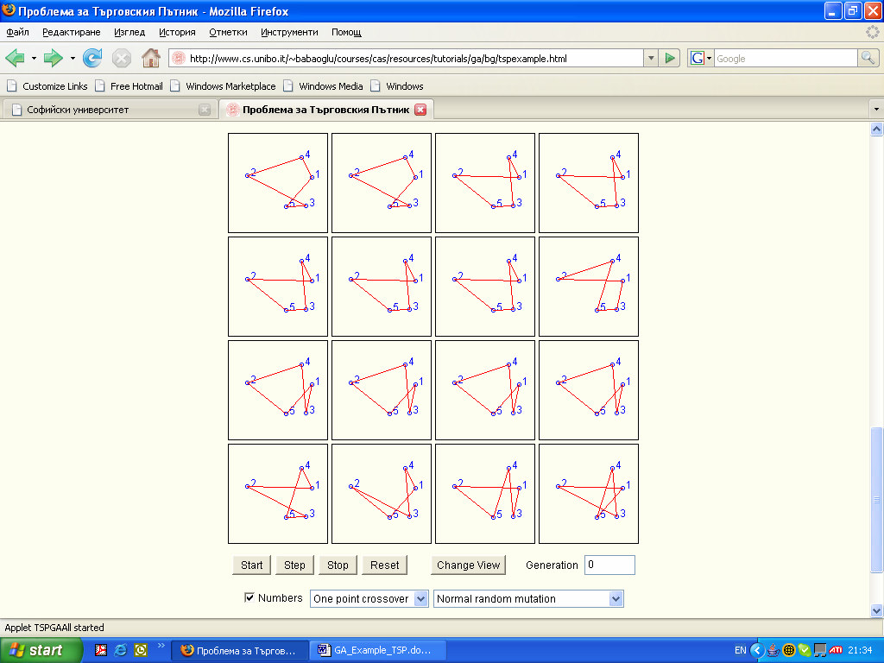
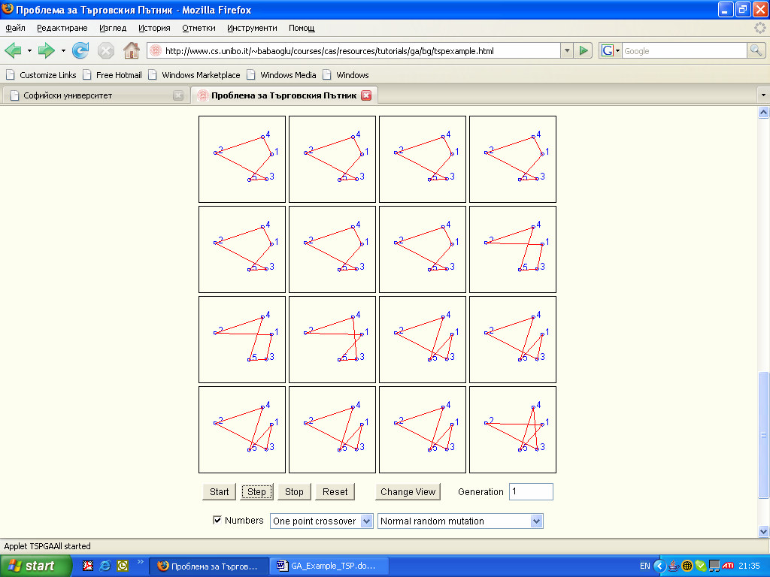
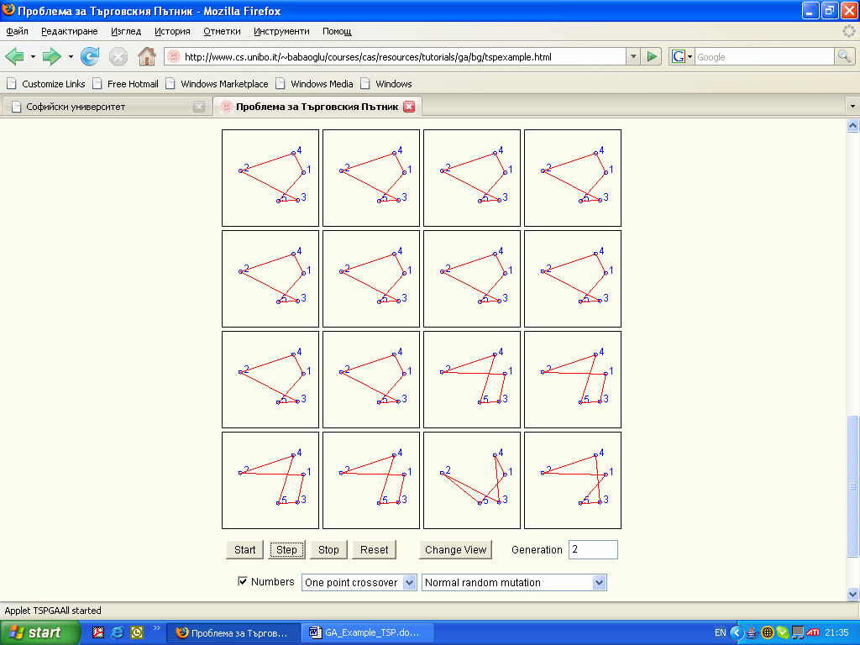

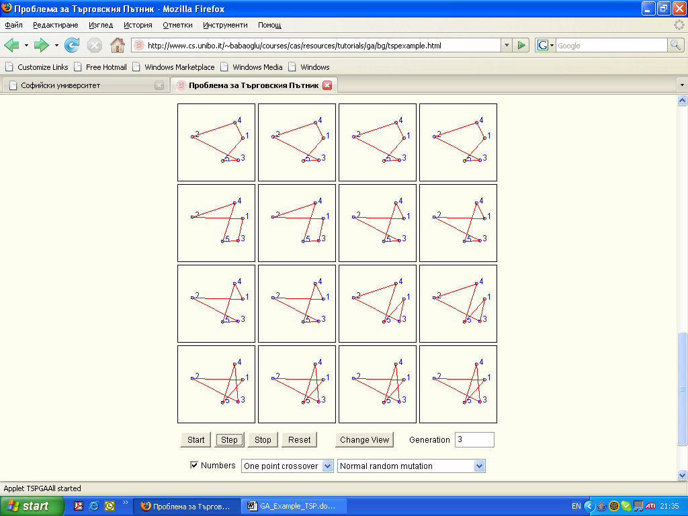

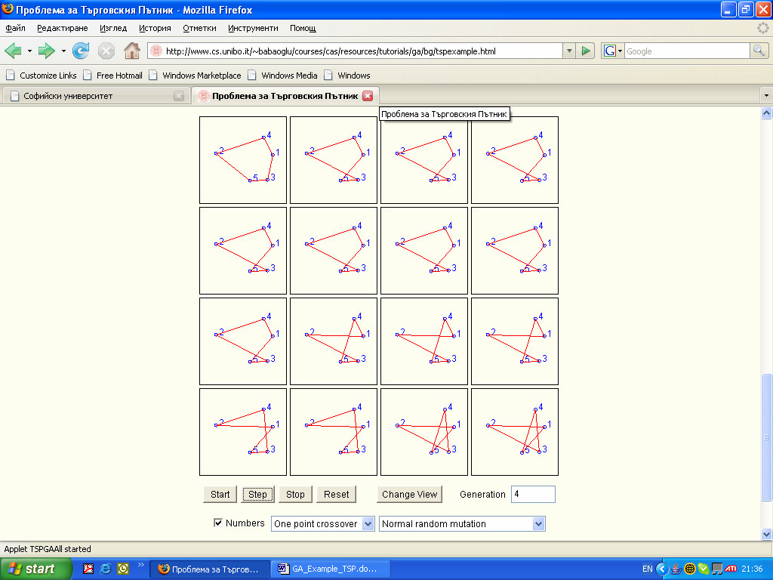

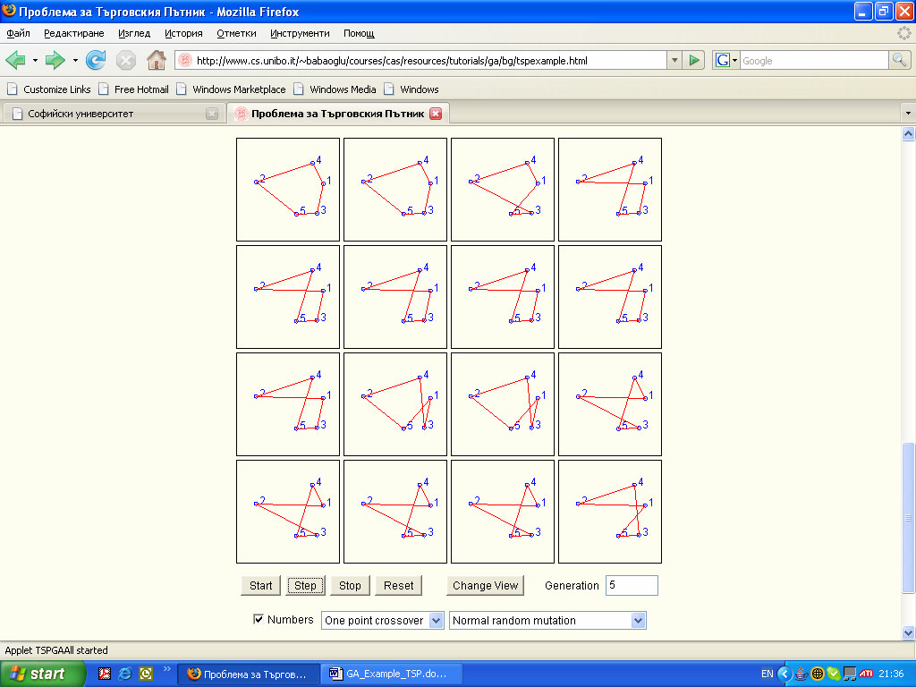

Прекратяване на изпълнението на даден генетичен алгоритъм

В зависимост от конкретната задача могат да бъдат използвани и други критерии (освен посочените в общата дефиниция) за проверка на “сходимостта” и вземане на решение за прекратяване на изпълнението на един генетичен алгоритъм. Такива критерии, които често се използват на практика, са:
* съвпадение/близост на оценките на най-добрите състояния от последните няколко популации;
* наличие на висок процент състояния от текущата популация, които са идентични или подобни едно на друго.

